ĐẶT PHÒNG KHÁCH SẠN RIKKEI STAY
Phần 1 :
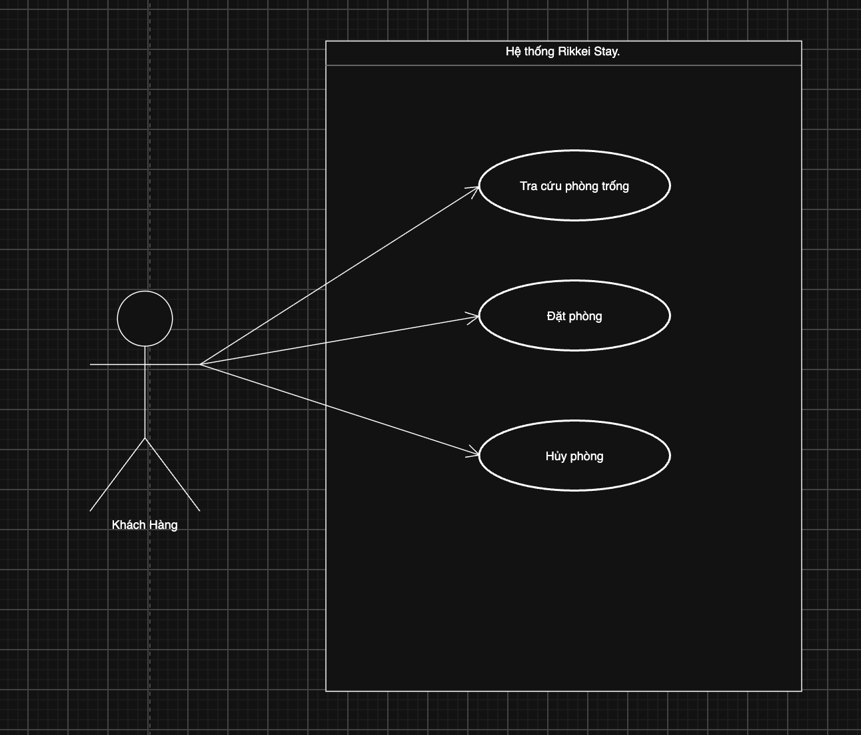
Phần 2:
a. Đặc tả Use Case
- Use Case: Đặt phòng
- Actor: Khách hàng
- Pre-condition: Khách hàng đã chọn được phòng, ngày nhận phòng và ngày trả phòng.
- Điều kiện dữ liệu hợp lệ:
  - Ngày nhận phòng phải diễn ra trước ngày trả phòng.
  - Mã phòng được chọn phải tồn tại trên hệ thống.
  - Khoảng thời gian từ ngày nhận đến ngày trả tuyệt đối không được trùng lặp
- Basic Flow:
  - Khách hàng gửi yêu cầu đặt phòng kèm thông tin phòng và thời gian.
  - Hệ thống tiếp nhận và kiểm tra tính hợp lệ của dữ liệu đầu vào.
  - Hệ thống đối chiếu dữ liệu với các phiếu hiện có để kiểm tra trùng ngày.
  - Hệ thống không phát hiện trùng lặp, tiến hành tạo phiếu đặt phòng mới.
  - Hệ thống lưu dữ liệu và trả về thông báo thành công cho khách hàng.
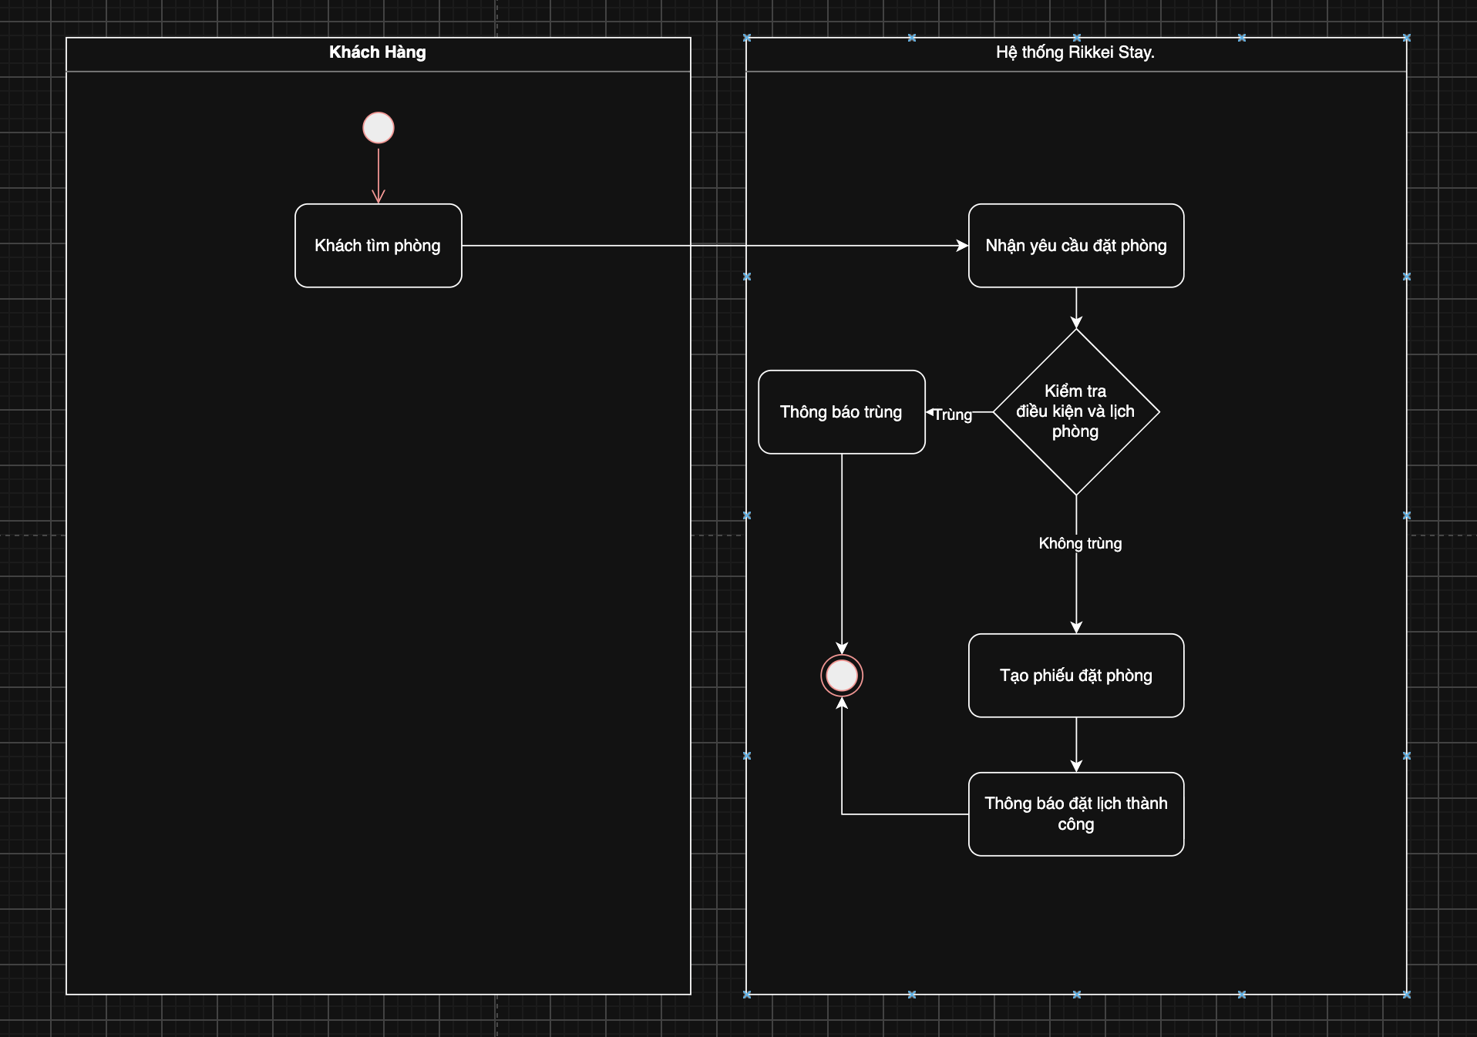
Phần 3:
a. Các bước xử lý khi hủy phòng bằng mã phiếu không tồn tại:
- Khách hàng nhập mã phiếu và gửi yêu cầu hủy.
- Hệ thống tìm kiếm mã phiếu.
- Hệ thống không tìm thấy mã phiếu, lập tức dừng xử lý và trả về thông báo lỗi cho khách hàng.
b. Trình bày kết quả theo mẫu chung
VD1: Khách hàng đặt thành công phòng P201 từ ngày 25/03/2026 đến 27/03/2026:
- Trạng thái: THÀNH CÔNG
- Dữ liệu trả về: Mã phiếu PD003, Phòng P201, Nhận 25/03/2026, Trả 27/03/2026
- Thông báo lỗi: Để trống
VD2: Khách hàng đặt thất bại phòng P201 từ ngày 21/03/2026 đến 23/03/2026 do vướng ngày của phiếu PD001:
- Trạng thái: TỪ CHỐI
- Dữ liệu trả về: Để trống
- Thông báo lỗi: Trùng ngày đặt phòng

